No.2009-0088
2009/07/09
株式会社 ブリッツ
追加適合のご案内



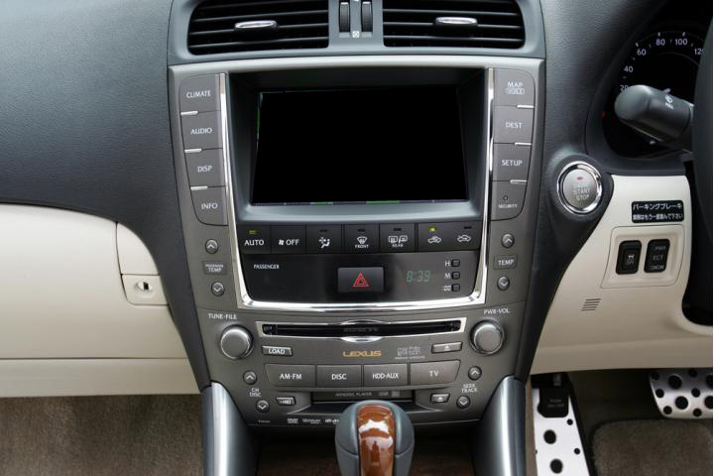

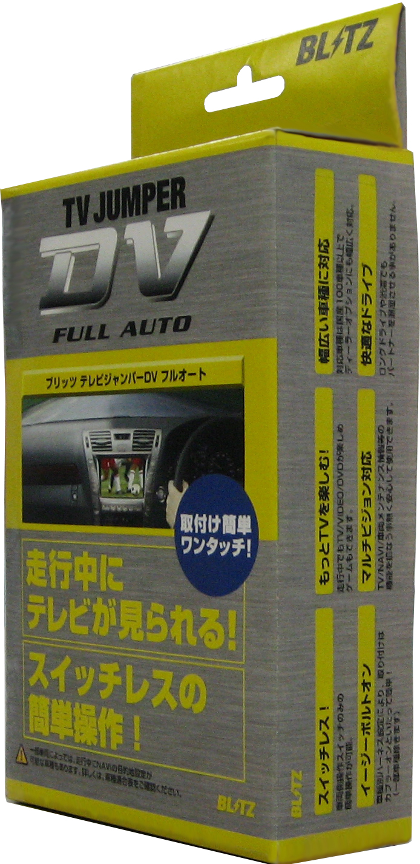
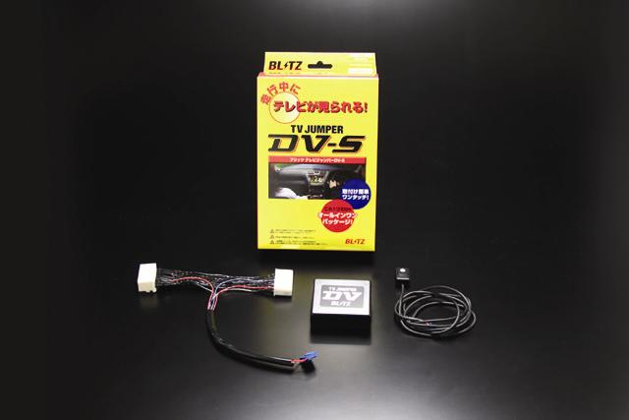
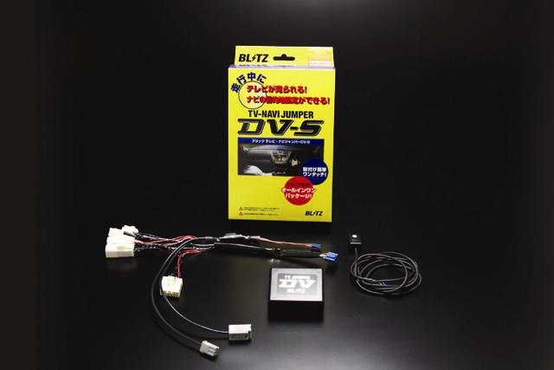

t

LEXUS IS250C(G-Link HDD)

追加適合情報
メーカー  (Maker) | 車種/システム  (Vehicle/System) | 年式  (Model Year） | 型式  （Model） | 備考  （Remarks） | TVハーネス  取付位置 | NAVIハーネス  取付位置
LEXUS | IS250C  G-Link HDDナビ | 09/05- | GSE20 | － | オーディオ  ユニット裏側 | －

商品情報
同乗者が･･･ | 走行中にTVを見たい |  | 走行中にTVを見たい+  目的地設定をしたい
同乗者が･･･ | DV-S(スイッチ付タイプ) | FULL AUTO(スイッチ無タイプ) | DV-S(スイッチ付タイプ)
商品名  (Product Name) | TSBT-26 | TABT-26 | NSBT-270
本体価格  (MSRP) | オープン価格 | オープン価格 | オープン価格
コードNo.  (Code No.) | 10517 | 17703 | 10589
JANコード  (JAN Code) | 4959094105176 | 4959094177036 | 4959094105893

※ルートガイダンス使用時は、ノーマルモードでご利用ください。

同乗者が・・・ | TV/J DV-S | TV-NAVI/J DV-S | ノーマル
走行中にTVが見られる。※1 | ○ | ○ | ×
走行中にDVD/VIDEOが見られる。※2 | ○ | ○ | ×
走行中に目的地設定ができる。 | × | ○ | ×
※1.テレビチューナー及びテレビアンテナが装備されている場合に限ります。
※2.DVD/VIDEOが装備されている場合に限ります。

